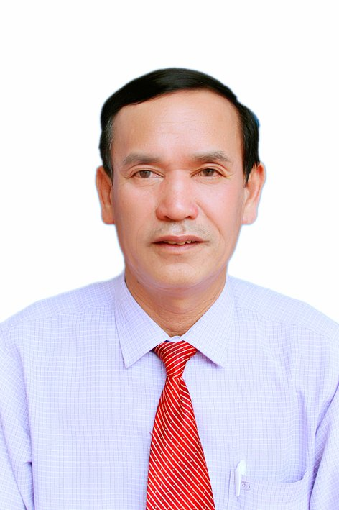
Mẫu số 08/HĐBC-HĐND
Ảnh  4cm x 6cm | TIỂU SỬ TÓM TẮT  CỦA NGƯỜI ỨNG CỬ ĐẠI BIỂU HỘI ĐỒNG NHÂN DÂN  PHƯỜNG ĐẠI NÀI, KHÓA XXI, NHIỆM KỲ 2021-2026

1. Họ và tên thường dùng: LÊ VĂN BÌNH
2. Họ và tên khai sinh: LÊ VĂN BÌNH
Các bí danh/tên gọi khác (nếu có): Không
3. Ngày, tháng, năm sinh: 20/10/1965 4. Giới tính: Nam
5. Quốc tịch: Chỉ có 01 quốc tịch là quốc tịch Việt Nam và không trong thời gian thực hiện thủ tục xin gia nhập quốc tịch quốc gia khác
6. Nơi đăng ký khai sinh: Phường Đại Nài, TP Hà Tĩnh, tỉnh Hà Tĩnh
7. Quê quán: Phường Đại Nài, TP Hà Tĩnh, tỉnh Hà Tĩnh
8. Nơi đăng ký thường trú: Phường Đại Nài, TP Hà Tĩnh, tỉnh Hà Tĩnh
Nơi ở hiện nay: Tổ dân phố 4, Phường Đại Nài, TP Hà Tĩnh, tỉnh Hà Tĩnh
9. Số CMND: 183244882 Ngày cấp: 08/06/2018 Cơ quan cấp: Công an Hà Tĩnh
10. Dân tộc: Kinh 11. Tôn giáo: Không
12. Trình độ:
- Giáo dục phổ thông: 12/12 phổ thông
- Chuyên môn, nghiệp vụ: Đại học, chuyên ngành Luật kinh tế
- Học vị: Không Học hàm: Không
- Lý luận chính trị: Trung cấp
- Ngoại ngữ: Không
13. Nghề nghiệp hiện nay: Cán bộ
14. Chức vụ trong cơ quan, tổ chức, đơn vị đang công tác: Phó chủ tịch HĐND Phường
15. Nơi công tác: HĐND Phường Đại Nài, TP Hà Tĩnh, tỉnh Hà Tĩnh
16. Ngày vào Đảng: 20/10/1988
- Ngày chính thức: 20/10/1999 Số thẻ đảng viên: 07.030177
- Chức vụ trong Đảng: Đảng Ủy viên
- Ngày ra khỏi Đảng (nếu có): Không
Lý do ra khỏi Đảng: Không
17. Tham gia làm thành viên của các tổ chức đoàn thể:
- Tên tổ chức đoàn thể: Công Đoàn phường Đại Nài
- Chức vụ trong từng tổ chức đoàn thể: Chủ tịch Công đoàn
18. Tình trạng sức khoẻ: Tốt
19. Các hình thức khen thưởng nhà nước đã được trao tặng:
- Bằng khen của Liên đoàn lao động tỉnh năm 2019, 2020;
- Chiến sỹ thi đua cơ sở năm 2020.
20. Các hình thức kỷ luật, xử lý vi phạm đã bị áp dụng (Đảng, chính quyền, đoàn thể): Không bị kỷ luật, không có án tích
21. Là đại biểu Quốc hội khoá (nếu có): Không
22. Là đại biểu Hội đồng nhân dân phường Đại Nài, Nhiệm kỳ 2011-2016;2016-2021.
TÓM TẮT QUÁ TRÌNH CÔNG TÁC
Thời gian | Công việc, chức danh, chức vụ, nơi công tác  (Chính quyền, Đảng, đoàn thể)
- Tháng 02/1985 - 11/1994  - Tháng 12/1994 - 12/1996  - Tháng 01/1997 - 5/1999  - Tháng 6/1999 - 6/2004  - Tháng 7/2004 - 6/2011  - Tháng 7/2011 đến nay | - Bí thư Đoàn kiêm Ủy viên Văn hóa xã hội xã Đại Nài  - Phó Công an xã kiêm tư pháp Hộ Tịch  - Văn phòng kiêm thống kê  - Phó Chủ tịch UBND kiêm Trưởng CA xã  - Phó chủ tịch phường UBND phường Đại Nài  - Phó chủ tịch HĐND phường Đại Nài.

Đại Nài, ngày 26 tháng 4 năm 2021
Ký tên
(Đã ký)
Lê Văn Bình

